kernel_initializer 权重初始化的方法
初始化方法定义了对Keras层设置初始化权重的方法
不同的层可能使用不同的关键字来传递初始化方法，一般来说指定初始化方法的关键字是kernel_initializer 和 bias_initializer，例如：
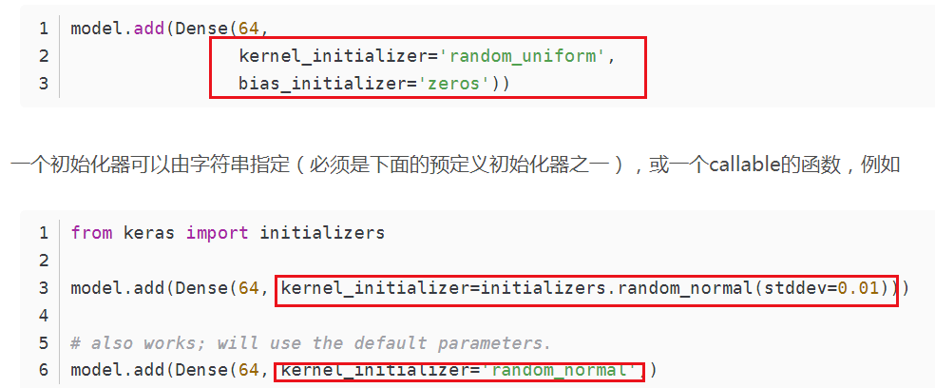
Initializer
Initializer是所有初始化方法的父类，不能直接使用，如果想要定义自己的初始化方法，请继承此类。

预定义初始化方法
Zeros
keras.initializers.Zeros()
全零初始化

Ones
keras.initializers.Ones()
全1初始化

Constant
keras.initializers.Constant(value=0)
初始化为固定值value

RandomNormal
keras.initializers.RandomNormal(mean=0.0, stddev=0.05, seed=None))
正态分布初始化

mean：均值
stddev：标准差
seed：随机数种子
RandomUniform
keras.initializers.RandomUniform(minval=-0.05, maxval=0.05, seed=None)
均匀分布初始化 minval：均匀分布下边界 maxval：均匀分布上边界 * seed：随机数种子

glorot_normal
glorot_normal(seed=None)
Glorot正态分布初始化方法，也称作Xavier正态分布初始化，参数由0均值，标准差为sqrt(2 / (fan_in + fan_out))的正态分布产生，其中fan_in和fan_out是权重张量的扇入扇出（即输入和输出单元数目）

glorot_uniform
glorot_uniform(seed=None)
Glorot均匀分布初始化方法，又成Xavier均匀初始化，参数从[-limit, limit]的均匀分布产生，其中limit为sqrt(6 / (fan_in + fan_out))。fan_in为权值张量的输入单元数，fan_out是权重张量的输出单元数。

自定义初始化器
如果需要传递自定义的初始化器，则该初始化器必须是callable的，并且接收shape（将被初始化的张量shape）和dtype（数据类型）两个参数，并返回符合shape和dtype的张量。
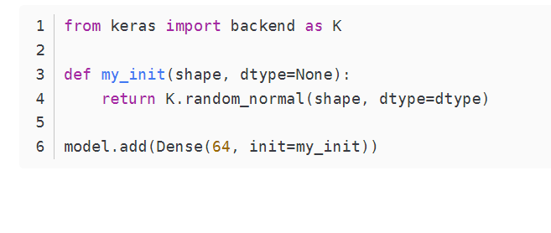

实例：
model.add(Dense(units=12, activation='relu',kernel_initializer=keras.initializers.glorot_uniform(seed=0),bias_initializer=keras.initializers.Zeros(),name="hidden02"))
默认初始化方法
def __init__(self, units,
activation=None,
use_bias=True,
kernel_initializer='glorot_uniform',
bias_initializer='zeros',
kernel_regularizer=None,
bias_regularizer=None,
activity_regularizer=None,
kernel_constraint=None,

参考：
https://blog.csdn.net/hyl999/article/details/84035578
https://keras.io/initializers/#usage-of-initializers

